КАК ПРАВИЛЬНО ВЫПОЛНЯТЬ
ДОМАШНИЕ ЗАДАНИЯ?
(памятка для учащихся и родителей)
Материалы научных исследований ФГАУ НМИЦ здоровья детей Минздрава России свидетельствуют о том, что систематическое обучение является мощным стрессовым фактором для ребенка. К тому же имеет место увеличение продолжительности приготовления домашних заданий. В связи с этим не реализуется биологическая потребность организма в двигательной активности, пребывании на воздухе, сне, что неблагоприятно сказывается на здоровье учащихся.
Для уменьшения этих нагрузок большое значение имеет рациональный режим дня, который строится с учетом биологических ритмов ребенка. Режим дня способствует выработке рефлекса на время и формирует динамический стереотип нервных процессов в коре головного мозга.
Соблюдение распорядка дня создает определенный ритм жизни, который способствует сохранению и укреплению здоровья ребенка!
Если биоритмический процесс нарушается, отмечается раздражительность, плохой сон, быстрая утомляемость, снижение работоспособности, снижается способность организма приспосабливаться, что способствует формированию отклонений в состоянии здоровья детей и подростков и повышает риск возникновения заболеваний.
Поэтому так важно соблюдать требования к организации обучения и в школе, и дома, в основе которых - сохранение высокой работоспособности и предупреждение развития утомления.
Требования к выполнению домашних заданий регламентируют санитарные правила и нормы СанПиН 1.2.3685-21«Гигиенические нормативы и требования безопасности и (или) безвредности для человека факторов среды обитания».
- Как отдыхать? Продолжительность прогулок для детей до 7 лет - 3 часа, старше 7 лет - 2 часа. Полезно после занятий в школе пребывание на свежем воздухе в течение 1,5-2 часов: первую половину использовать для спортивных игр, вторую для спокойных прогулок. Следует помнить: суммарный объем двигательной активности для школьников, независимо от возраста – не менее 1 часа в день.
- Когда начинать? Домашние задания рекомендуется выполнять после обеда и достаточного отдыха с началом в 16-00 часов. По времени это совпадает с периодом повышения работоспособности и интенсивности деятельности всех систем организма. Учащимся 2-й смены целесообразнее готовить уроки после утреннего завтрака.
- С чего начинать? Целесообразно сначала готовить письменные задания, потом – устные; лучше в такой последовательности: предметы средней трудности, более трудные, легкие.
- Как предупредить утомление?
- соблюдать продолжительность приготовления домашних заданий:
в 1 классе - 1 час; во 2-3 классах – 1,5 часа; в 4-5 классах – 2 часа; в 6-8 классах - 2,5 часа; в 9-11-м классах – 3,5 часа;
- через 45 минут занятий делать 10-ти минутный перерыв;
- делать физкультминутки длительностью 1-2 минуты.
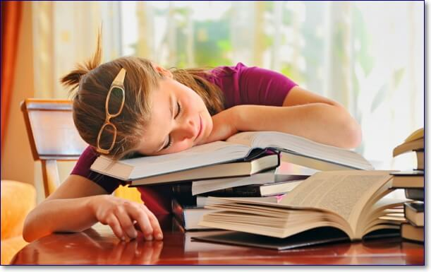
Превышение указанного времени приводит к снижению памяти, скорости чтения, ошибок в письменных работах, сокращению времени для прогулок и сна.
- Сколько нужно спать?
Возраст ребенка | Ночной сон (час)
1-3 года | 12
4-7 лет | 11
8-10 лет | 10
11-14 лет | 9
15 лет и старше | 8,5
Дневной сон: 1-3 года – 3 часа; 4-7 лет – 2,5 часа; старше 7 лет – 1,5 часа.
Именно во сне в организме происходят интенсивные процессы деления клеток, которые определяют формирование скелета ребенка. Недосыпание неблагоприятно влияет на нервную систему, в результате снижается работоспособность. Длительное недосыпание приводит к переутомлению.
- Какова длительность использования электронных средств обучения (ЭСО)?
Суммарное время продолжительности использования ЭСО в день дома, включая досуговую деятельность (мин), не более:
Возраст /класс | Компьютер | Ноутбук | Планшет
6-7 лет | - | - | -
1-2 класс | 80 | 80 | 80
3-4 класс | 90 | 90 | 90
5-9 класс | 120 | 120 | 120
10-11 класс, 1-2 курс ПОО | 170 | 170 | 150

Соблюдение гигиенических требований при приготовлении домашних заданий поможет сохранить здоровье!

